Környezetbarát permeteződrón fejlesztéséért részesült innovációs elismerésben a Széchenyi István Egyetem
Innovációs elismerésben részesült a győri Széchenyi István Egyetem, az intézmény Digitális Fejlesztési Központja, illetve tudáshasznosító vállalkozása, az Uni Inno Zrt. A 33. Magyar Innovációs Nagydíjon átadott kitüntetést az ABZ Innovation Kft.-vel közösen megalkotott környezetbarát permeteződrón fejlesztéséért ítélték oda.
A Magyar Innovációs Nagydíjat a Magyar Innovációs Szövetség alapította 1991-ben, és a pályázatot azóta rendszeresen meghirdeti. Az idei, 33. díjátadó ünnepséget a Parlamentben tartották a Kulturális és Innovációs Minisztérium, az Agrárminisztérium, az Energiaügyi Minisztérium, a Nemzeti Innovációs Ügynökség, a Nemzeti Kutatási, Fejlesztési és Innovációs Hivatal, valamint a Szellemi Tulajdon Nemzeti Hivatalának támogatásával. Az innovációs nagydíjat a Széchenyi István Egyetemmel szoros partnerségben együttműködő komáromi Foxconn leányvállalata, a Cloud Network Technology érdemelte ki informatikai tesztelési rendszeréért.
Az eseményen a Széchenyi-egyetem, tudáshasznosító vállalkozása, az Uni Inno Zrt., valamint Digitális Fejlesztési Központja innovációs elismerést vehetett át Bőthe Csabától, a Magyar Innovációs Szövetség ügyvezetőjétől. A kitüntetést a számos nemzetközi kiállításon is díjnyertes környezetbarát permeteződrónnal érdemelték ki, amelyet az ABZ Drone Kft.-vel és a tőkebefektető MIB Invest Group Kft.-vel közösen alapított ABZ Innovation Kft.-n belül alkottak meg.
A környezetbarát permeteződrón korábban számos hazai és nemzetközi szakkiállításon, fórumon és vásáron mutatkozott be nagy sikerrel. Az eszközt megalkotó cég eredményességét jól mutatja, hogy az Uni Inno Zrt. tavaly tulajdonrészének többségét jelentős árbevétel mellett tudta értékesíteni, a hazai egyetemi modellváltás óta eltelt időszak üzletileg legsikeresebb egyetemi exitjét megvalósítva.
„A Széchenyi István Egyetem 2018-ban alapított hasznosító vállalkozásának célja, hogy egy stabil innovációs ökoszisztéma kiépítésén keresztül minél több, gazdasági versenyképességet támogató szellemi alkotással segítse a hazai technológiai fejlődést. Mindezt az Uni Inno Zrt. többnyire spinoff vállalkozásokkal valósítja meg. Jelenleg tizennyolc szellemi alkotásra kötöttünk hasznosítási szerződést, tulajdonosi szerepvállalással pedig nyolc vállalatban van részesedésünk. Ezekben szakmai és pénzügyi erőforrásokkal is szerepet vállalunk. Így zajlott a közös munka az ABZ Innovation Kft.-vel is, amellyel kifejezetten sikeres együttműködést tudhatunk magunkénak” – fogalmazott Dósa Gábor, az Uni Inno Zrt. ügyvezetője.
Az egyetemi cég munkájáról elmondta, kiemelt fókuszuk az intézményi kutatás-fejlesztési tevékenység révén született innovációk ipari felhasználásának támogatása. „A hasznosíthatóságot jelentős mértékben erősíti, ha ezek az újítások ipari jogvédelmi oltalommal rendelkeznek, ezért kiemelten fontosak ennek különböző formái, mint a szabadalom, a használati mintaoltalom, a formatervezési mintaoltalom és a védjegy. Egyetemünk az elmúlt öt évben huszonöt szabadalmi bejelentést tett, jelenleg tizenöt szabadalom- és használatimintaoltalom-kérelem van folyamatban. Emellett védjegyből harmincat jelentettünk be, tizennégy pedig előkészítés alatt áll. Ezeken kívül hat formatervezési mintaoltalommal is rendelkezünk” – részletezte az ügyvezető. Kiemelte: összegezve az elmúlt öt évet az egyetem az Uni Inno Zrt.-n keresztül több mint száz szellemi alkotás hasznosítását tette lehetővé.
A Magyar Innovációs Nagydíjon elismerésben részesült környezetbarát permeteződrón az Uni Inno Zrt., illetve az egyetem Digitális Fejlesztési Központjának egyik kiemelkedő eredménye, amely az elérhető termékek valamennyi előnyös tulajdonságát egyesíti. Dinamikus akadálykerülési és útvonaltervezési funkciói precízebbé teszik a permetezést, ezáltal akár 75 százalékos költségcsökkenés és négyszeres munkatempó érhető el a traktoros permetezéshez képest. „A hatékonyság növelésével az eszköz nemcsak gazdaságilag előnyösebb, de környezetbarát megoldást is nyújt. A termőterület földrajzi adottságaihoz való rugalmasabb alkalmazkodása révén pedig a speciális gazdálkodói igényeket is képes kielégíteni” – részletezte Takács Olivér, a Digitális Fejlesztési Központ helyettes vezetője.
Elmondta, a központban az innovációval foglalkozó négytagú csapat feladata a piacvezető termékeknél is jobban működő szoftver és algoritmusok fejlesztése volt. „Odafigyeltünk az energiatakarékosságra, a permetlé elosztásának szabályozhatóságára, illetve a felhasználóbarát kezelői felületre. Így olyan eszközt tudtunk megalkotni, ami egyszerre szolgálja a fenntarthatóságot és a magyar agrárium előrelépését. Hálásak vagyunk, hogy erőfeszítéseinket ezzel a díjjal is elismerték” – fogalmazott. Elárulta: jelenleg is több olyan újdonságot nyújtó technológián dolgoznak az egyetem érdekeltségében működő cégekkel közösen, amellyel a zöldebb jövő megteremtését segítik elő.
Sajtókapcsolat:
- Hancz Gábor, igazgató
- Kommunikációért és Sajtókapcsolatokért Felelős Igazgatóság
- +36 96 503 400/3788
- hancz.gabor@sze.hu
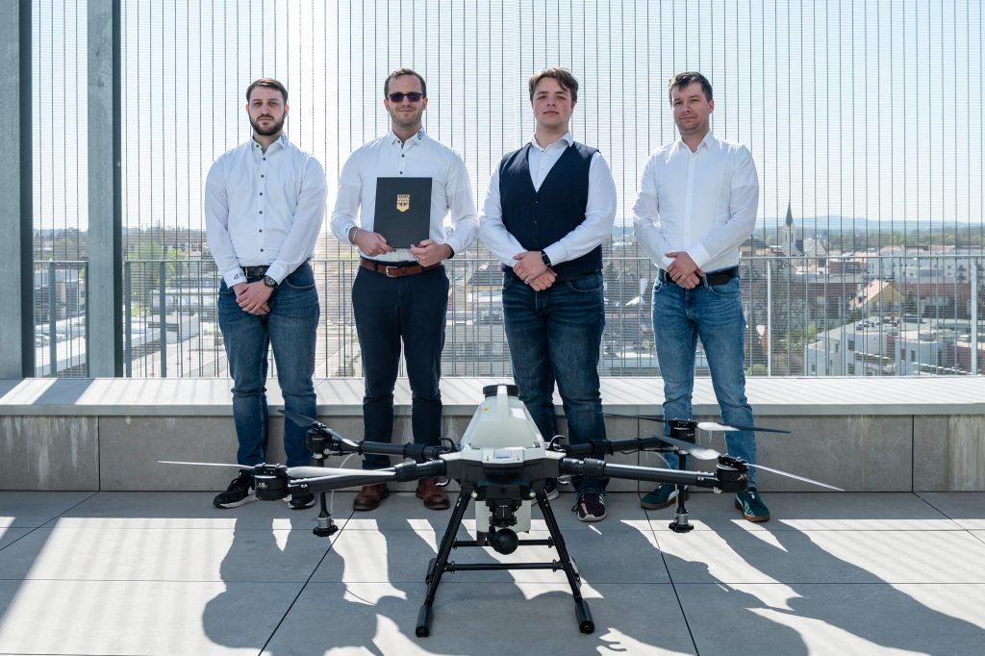 | © Fotó: Dudás Máté/Széchenyi István Egyetem
 | © Fotó: Fantom Média
Eredeti tartalom: Széchenyi István Egyetem
Továbbította: Helló Sajtó! Üzleti Sajtószolgálat
Ez a sajtóközlemény a következő linken érhető el:

